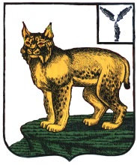
ВЕСТНИК
Турковского муниципального района
№ 172 от 25 октября 2019 года
Учредитель: Собрание депутатов Турковского муниципального района
СОДЕРЖАНИЕ

Постановление администрации Турковского муниципального района от 22 октября 2019 года № 1713 «О повышении заработной платы работников муниципальных учреждений района

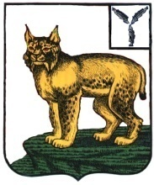
АДМИНИСТРАЦИЯ
ТУРКОВСКОГО МУНИЦИПАЛЬНОГО РАЙОНА
CАРАТОВСКОЙ ОБЛАСТИ

ПОСТАНОВЛЕНИЕ

От 22.10.2019 г. № 1713

О повышении заработной платы работников
муниципальных учреждений района

На основании Устава Турковского муниципального района и в соответствии с решением Собрания депутатов Турковского муниципального района «Об оплате труда работников муниципальных учреждений Турковского муниципального района» администрация Турковского муниципального района ПОСТАНОВЛЯЕТ:
1. Увеличить с 1 октября 2019 года в 1,09 раза должностные оклады (оклады, ставки заработной платы) работников муниципальных казенных и бюджетных учреждений района.
2. Финансовое обеспечение расходов, связанных с реализацией настоящего постановления, осуществлять за счет бюджетных ассигнований и в пределах лимитов бюджетных обязательств, предусмотренных главным распорядителям средств бюджета муниципального района на текущий год.
3. Рекомендовать руководителям муниципальных автономных учреждений Турковского муниципального района принять меры по увеличению с 1 октября 2019 года должностных окладов (окладов, ставок заработной платы) работников муниципальных автономных учреждений района.
4.Установить, что при увеличении размеры должностных окладов (окладов, ставок заработной платы) работников, указанных в пункте 1 настоящего постановления, округляются до целого рубля в сторону увеличения.
5. Опубликовать настоящее постановление в официальном информационном бюллетене «Вестник Турковского муниципального района» и разместить на официальном сайте администрации Турковского муниципального района в информационно-телекоммуникационной сети «Интернет».
6. Настоящее постановление вступает в силу со дня его официального опубликования и распространяется на правоотношения, возникшие с 1 октября 2019 года.
7. Контроль за исполнением настоящего постановления оставляю за собой.

Глава Турковского
муниципального района А.В. Никитин

412070, Саратовская область, Главный редактор
р. п. Турки, С.В. Ярославцев Бесплатно
ул. Советская, дом 39 100 экземпляров

